流水号--------实例代码
例 –>表：pms_inside_check 流水号字段：check_count。
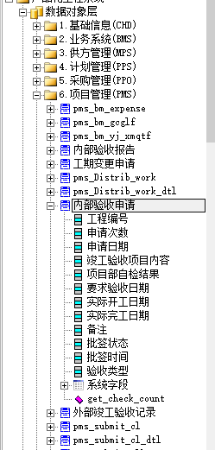
- 在数据对象层创建操作函数：get_check_count(函数名自己取)；创建位置如上图。
- 填写程序代码：
public int get_proj_id(Object proj_id)
{
int dataReader=0;
StringBuilder commandText = new StringBuilder("SELECT top 1 check_count FROM pms_inside_check WHERE proj_id = @proj_id order by check_count desc");
pms_inside_checkInfo objInfo= new pms_inside_checkInfo();
SqlConnection Conn = null;
try
{
if(Connection==null)
{
Conn = new SqlConnection(strConn);
Conn.Open();
}
else
Conn = (SqlConnection)Connection;
SqlCommand DSCmd = new SqlCommand(commandText.ToString(),Conn);
if (Transaction!=null)
DSCmd.Transaction = (SqlTransaction)Transaction;
DSCmd.Parameters.AddWithValue("@proj_id",proj_id);

dataReader =Convert.ToInt32(DSCmd.ExecuteScalar());

}
catch (Exception e)
{
throw new Exception(e.Message);
}
finally
{
if (Conn!=null&&Connection==null) Conn.Close();
}
return dataReader;
}

修改：表名（红色字体） 流水号字段 (蓝色字体) 自己设置参数（绿色字体）
流水号相关表的相关字段（用来判断是否有流水号的字段）
- 修改参数信息：
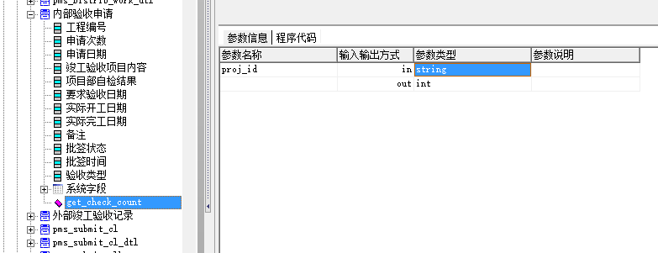
设置好函数后进行数据访问源码生成

- 在需要用到函数的业务单元上->添加业务服务端操作函数

INCLUDEPICTURE "F:\\Users\\ace\\Documents\\Tencent Files\\732108750\\Image\\C2C\\)X@62SMHYFVOAR[~BMK6@6G.png" \* MERGEFORMATINET INCLUDEPICTURE "F:\\Users\\ace\\Documents\\Tencent Files\\732108750\\Image\\C2C\\)X@62SMHYFVOAR[~BMK6@6G.png" \* MERGEFORMATINET 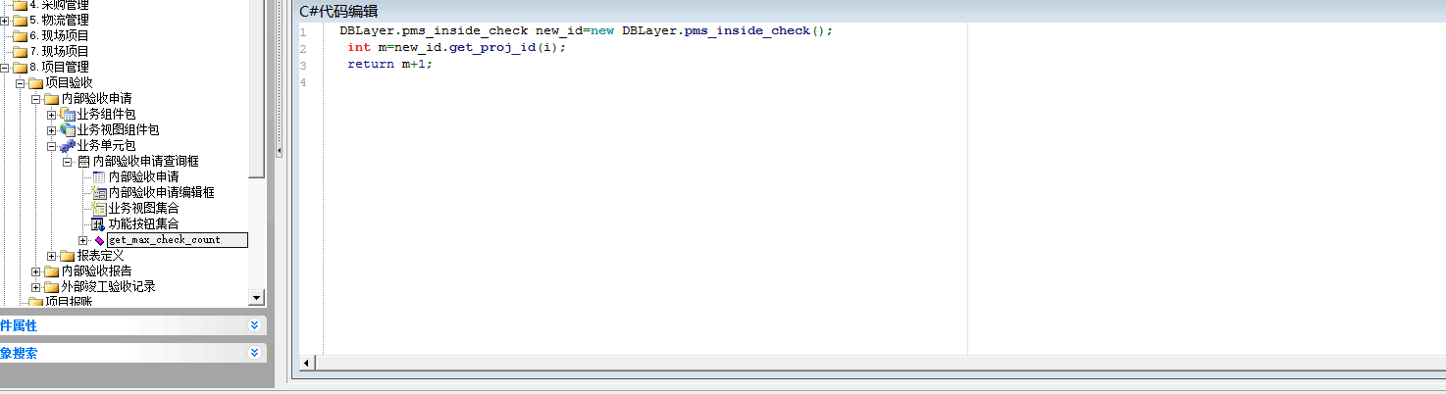
函数名自己设置：
代码为：

DBLayer.pms_inside_check new_id=new DBLayer.pms_inside_check();
int m=new_id.get_proj_id(i);
return m+1;

修改表名(红色字体) 引用刚刚在数据源码成建的函数（绿色字体）
设置参数信息：

INCLUDEPICTURE "F:\\Users\\ace\\Documents\\Tencent Files\\732108750\\Image\\C2C\\(KT%$RSSH4RQBU17B[OLV1G.png" \* MERGEFORMATINET INCLUDEPICTURE "F:\\Users\\ace\\Documents\\Tencent Files\\732108750\\Image\\C2C\\(KT%$RSSH4RQBU17B[OLV1G.png" \* MERGEFORMATINET 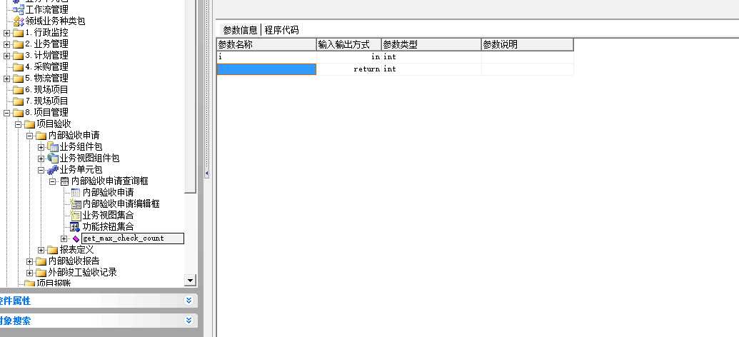
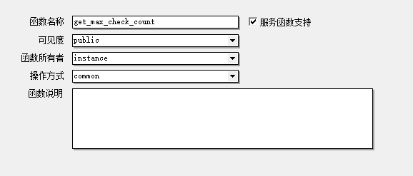
把服务函数支持勾上
- 右键点击函数，选择生成javascript函数调用此webmethod——异步

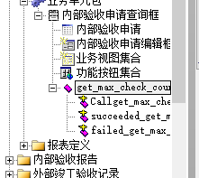

- 选择succeed_get_max_check_count函数
设置成要修改流水号的字段
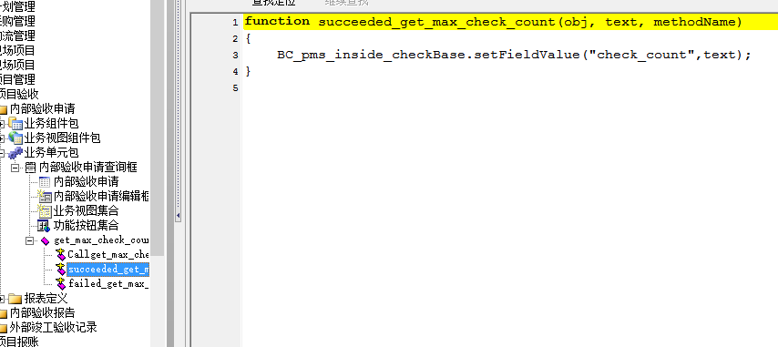
业务单元的函数设置完成
- 调用callget_max_check_count函数；
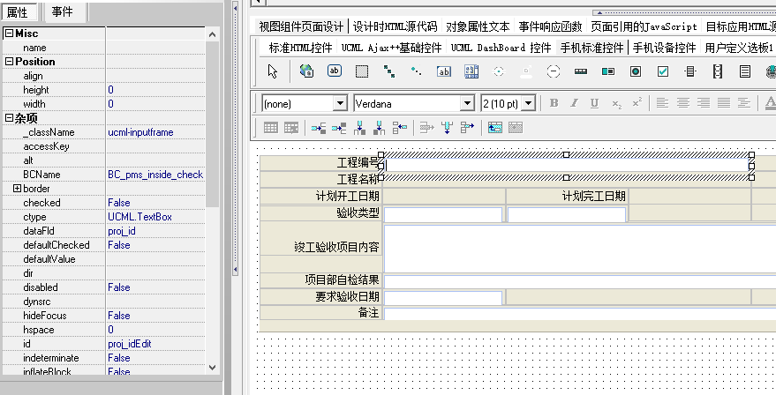
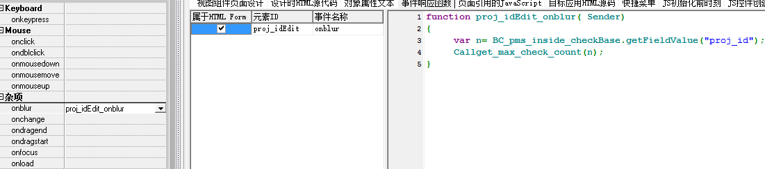
9.最后是业务单元编译----->整体编译

